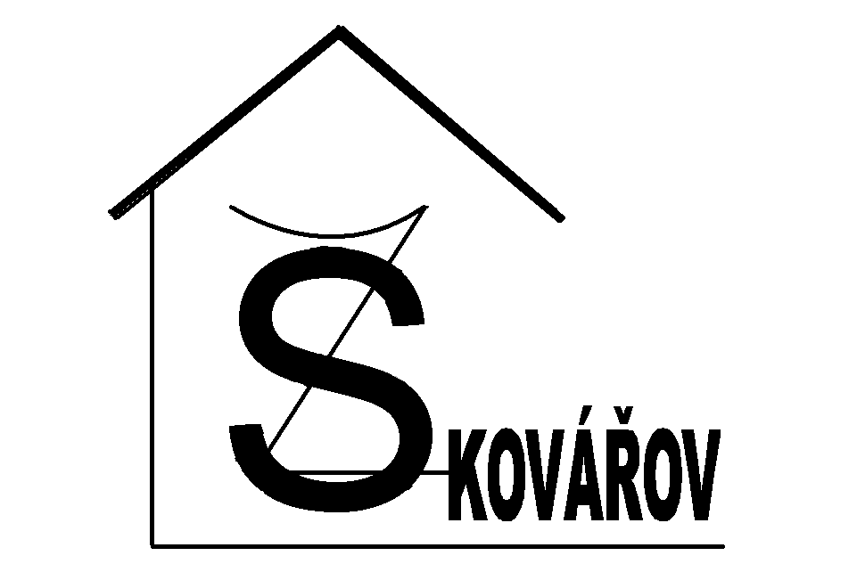
Základní škola Kovářov, okres Písek, 398 55 Kovářov 80

VÝROČNÍ ZPRÁVA O ČINNOSTI ŠKOLY V OBLASTI POSKYTOVÁNÍ INFORMACÍ
ZA ROK 2020

a) počet podaných žádostí o informace: …………………………………… 0
b) počet podaných odvolání proti rozhodnutí: …………………………….. 0
c) opis podstatných částí každého rozsudku soudu: ………………………. 0
d) výsledky řízení o sankcích za nedodržování tohoto zákona bez uvádění
osobních údajů: ………………………………………………………… 0

V Kovářově 15. 1. 2021 Mgr. Libor Mandovec
ředitel školy

